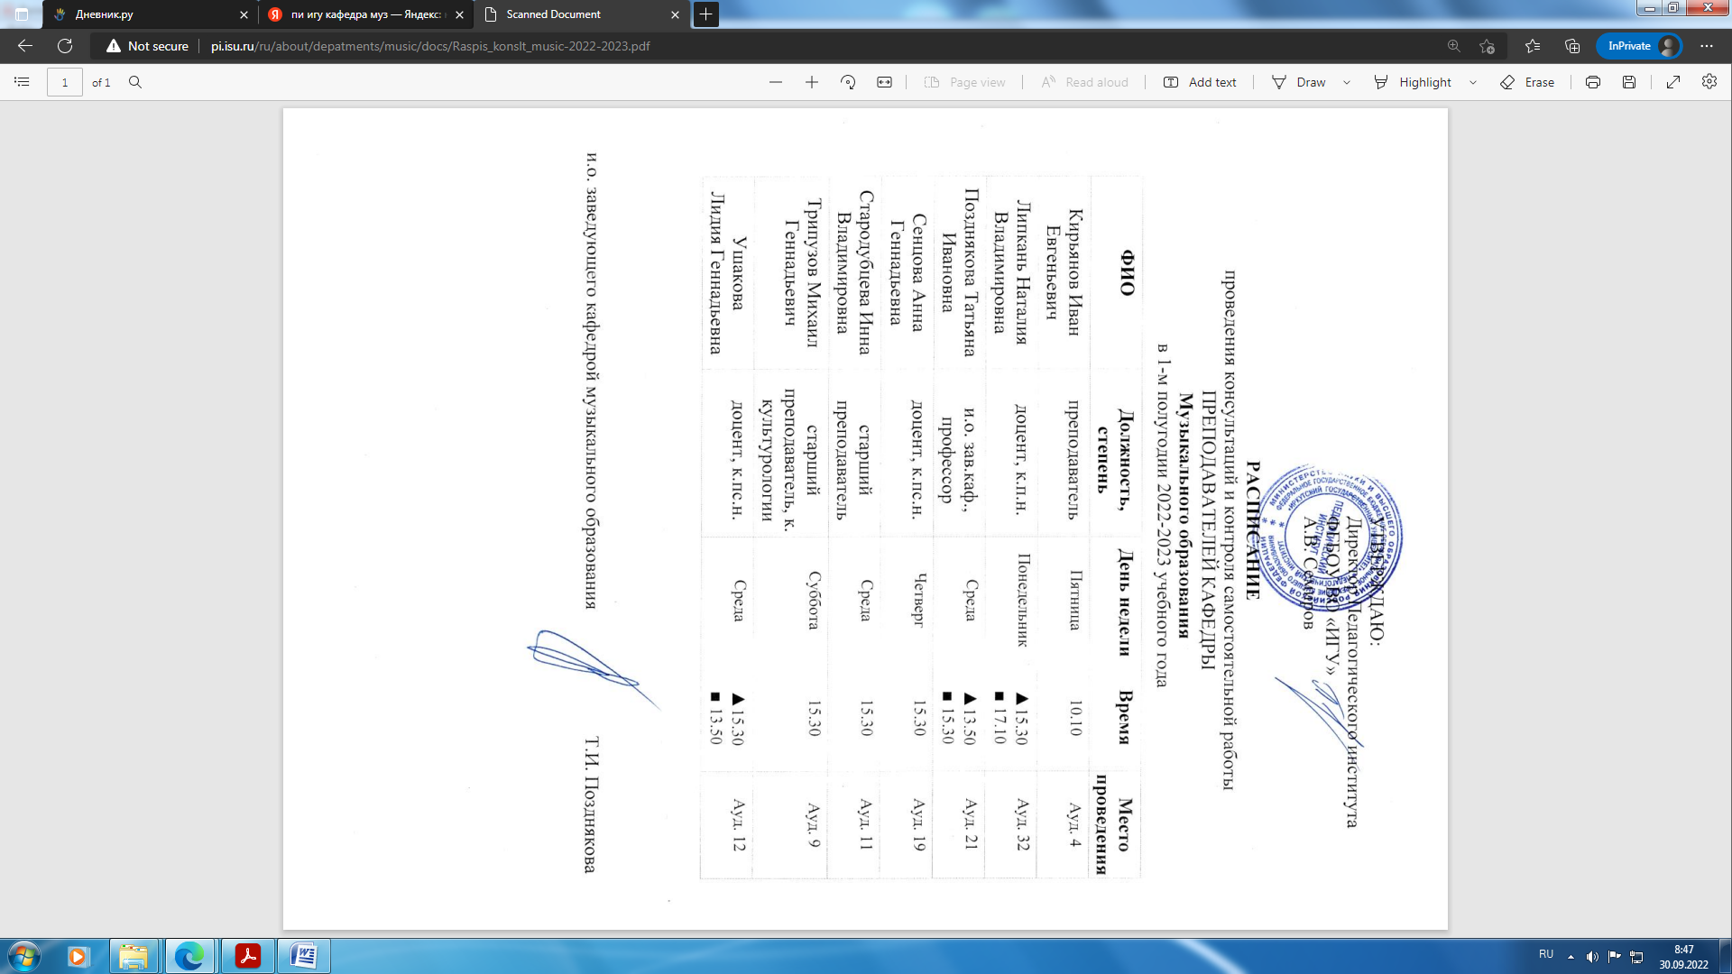

проведения консультаций и контроля самостоятельной работы

ПРЕПОДАВАТЕЛЕЙ КАФЕДРЫ

**Музыкального образования**

в 1-м полугодии 2025-2026 уч. года

|  |  |  |  |  |
| --- | --- | --- | --- | --- |
| **ФИО** | **Должность, степень** | **День недели** | **Время** | **Место проведения** |
| Кирьянов Иван Евгеньевич | преподаватель | Понедельник | 17.10 | Ауд. 9 |
| Липкань Наталия Владимировна | доцент, к.п.н. | Понедельник | 17.10 | Ауд. 32 |
| Позднякова Татьяна Ивановна | и.о. зав.каф., профессор | Среда | 17.10 | Ауд. 27 |
| Сенцова Анна  Геннадьевна | доцент, к.пс.н. | Суббота | 17.10 | Ауд. 27 |
| Стародубцева Инна Владимировна | старший преподаватель | Пятница | 17.10 | Ауд. 11 |
| Трипузов Михаил Геннадьевич | доцент, к. культурологии | Пятница | 17.10 | Ауд. 12 |
| Ушакова  Лидия Геннадьевна | доцент, к.пс.н. | Суббота | 17.10 | Ауд. 9 |



и.о. заведующего кафедрой музыкального образования Т.И. Позднякова